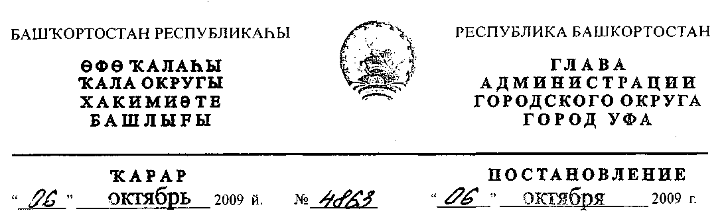
О среднесрочном финансовом плане
городского округа город Уфа
Республики Башкортостан на 2010 - 2012 годы
Во исполнение постановления главы Администрации городского округа
город Уфа Республики Башкортостан от 29 мая 2009 года №2664 «О разработке
проекта бюджета городского округа город Уфа Республики Башкортостан на
2010 год и среднесрочного финансового плана городского округа город Уфа
Республики Башкортостан на 2010 - 2012 годы»,
ПОСТАНОВЛЯЮ:
- Утвердить прилагаемый проект среднесрочного финансового плана
городского округа город Уфа Республики Башкортостан на 2010 - 2012 годы
(Приложение №1).
- Контроль за исполнением настоящего постановления возложить на
территориальное финансовое управление Министерства финансов Республики
Башкортостан на территории города Уфа Республики Башкортостан
(И.Д.Насыртдинов).
Глава Администрации
городского округа город Уфа
Республики Башкортостан П.Р.Качкаев
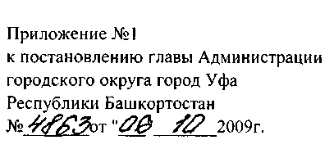

ПРОЕКТ
среднесрочного финансового плана
городского округа город Уфа Республики Башкортостан на 2010 - 2012 годы*
(тыс. рублей)
Наименование показателя | 20 10 год | 2011 год | 20 12 год
Налоговые и неналоговые доходы | 8024844,0 | 8131861,0 | 8288887,0
Налоги на прибыль, доходы | 4377828,0 | 4393120,0 | 4528502,0
Налоги на совокупный доход | 771230,0 | 841278,0 | 846330,0
Налоги на имущество | 385100,0 | 388170,0 | 398950,0
Налоги, сборы и регулярные платежи за пользование природными  ресурсами | 13000,0 | 13630,0 | 14100,0
Государственная пошлина, сборы | 187300,0 | 185830,0 | 185860,0
Доходы от использования имущества, находящегося в государственной и  муниципальной собственности | 1893230,0 | 1905038,0 | 1903985,0
Платежи при пользовании природными ресурсами | 40201,0 | 40443,0 | 40685,0
Доходы от оказания платных услуг и компенсации затрат государства | 71000,0 | 75000,0 | 75000,0
Доходы от продажи материальных и нематериальных активов | 100505,0 | 102358,0 | 105460,0
Штрафы, санкции, возмещение ущерба | 182450,0 | 183994,0 | 187015,0
Прочие неналоговые доходы | 3000,0 | 3000,0 | 3000,0
Доходы от предпринимательской и иной приносящей доход  деятельности | 1168093,9 | 1239633,1 | 1315588,6
Всего доходов | 9192937,9 | 9371494,1 | 9604475,6
Расходы
Общегосударственные вопросы | 1048210,0 | 799042,0 | 814793,0
Национальная безопасность и правоохранительная деятельность | 461879,9 | 494027,9 | 501842,9
Национальная экономика | 727055,0 | 924332,0 | 970264,0
Жилищно-коммунальное хозяйство | 1283131,5 | 2026812,5 | 2071820,7
Образование | 2856393,3 | 2910070,0 | 2987021,2
Культура, кинематография и средства массовой информации | 253699,0 | 271079,8 | 276194,0
Здравоохранение, физическая культура и спорт | 2810042,8 | 2728866,2 | 2780353,0
Социальная политика | 30776,4 | 30449,7 | 31074,8
Всего расходов | 9471187,9 | 10184680,1 | 10433363,6
Профицит(+), дефицит(-)** | -278250,0 | -813186,0 | -828888,0
*- сумма без учета безвозмездных поступлений от других бюджетов бюджетной системы Российской
Федерации, с учетом объема доходов и расходов от предпринимательской и иной приносящей доход
деятельности получателей средств бюджета городского округа город Уфа Республики Башкортостан
**- дефицит бюджета финансируется за счет средств, поступивших от размещения муниципальных ценных
бумаг городского округа город Уфа Республики Башкортостан и средств, поступивших от возврата бюджетных
кредитов предоставленных юридическим лицам из бюджета городского округа город Уфа Республики
Башкортостан
Управляющий Делами Администрации
городского округа город Уфа
Республики Башкортостан А.Т.Сагитов

